**SPQ-456 : Senarai Tender Untuk Hantar Surat Ke KASA**

1. Pada sidebar di modul AWAS, terdapat dua (2) pilihan menu iaitu Surat Perakuan dan juga Surat Lanjutan.

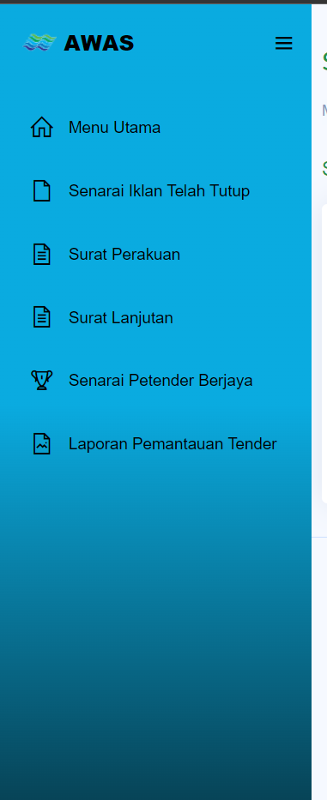

1. Pada setiap menu tersebut dipaparkan senarai tender untuk dipilih untuk janaan surat.
2. Surat Perakuan

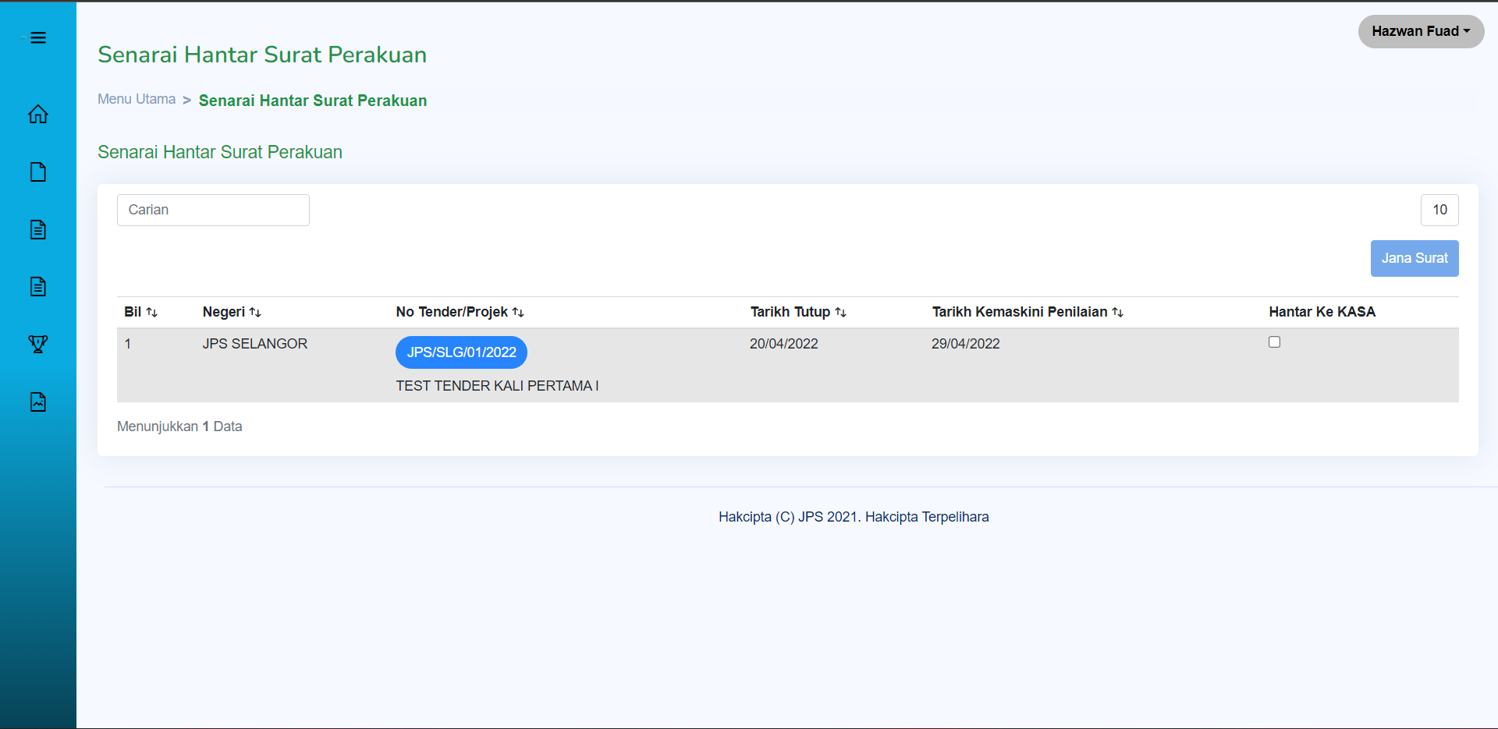

1. Surat Lanjutan

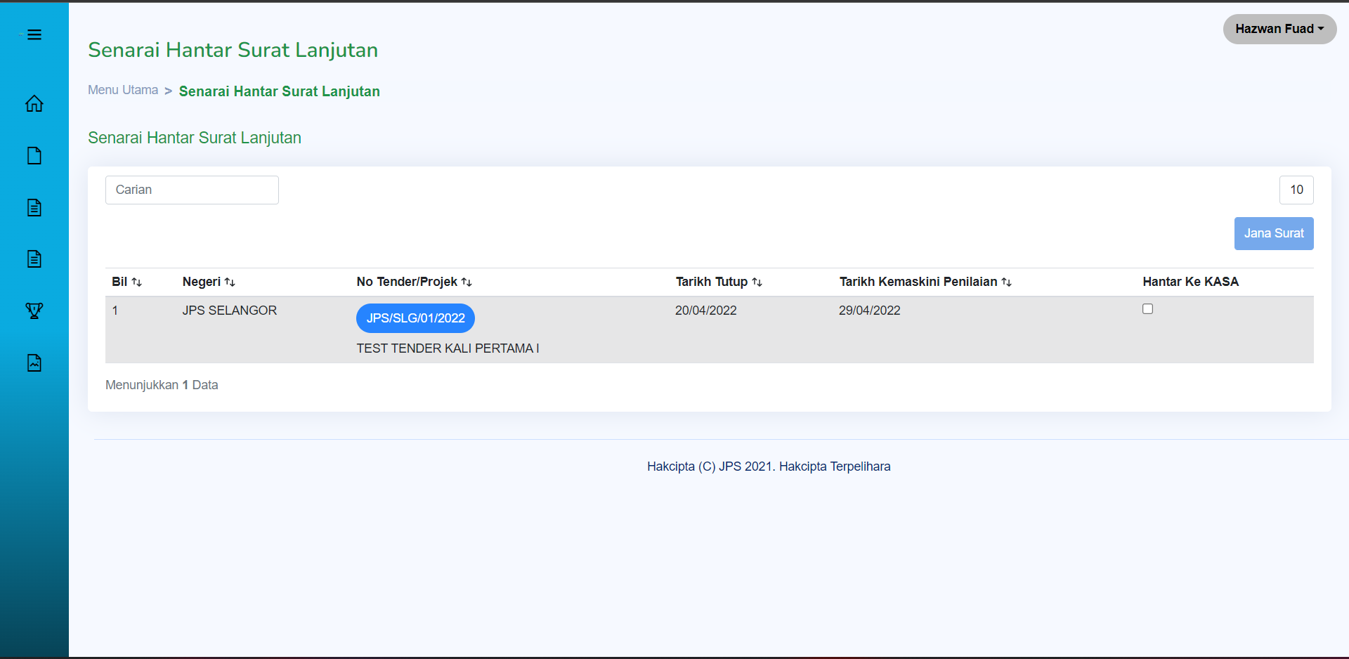

**SPQ-322 : Fungsi bagi janaan Surat Lanjutan dan Surat ke KASA**

1. Untuk menjana Surat Perakuan, tekan pada checkbox pilihan tender untuk dijana surat pengesahan, dan tekan butang Jana Surat.

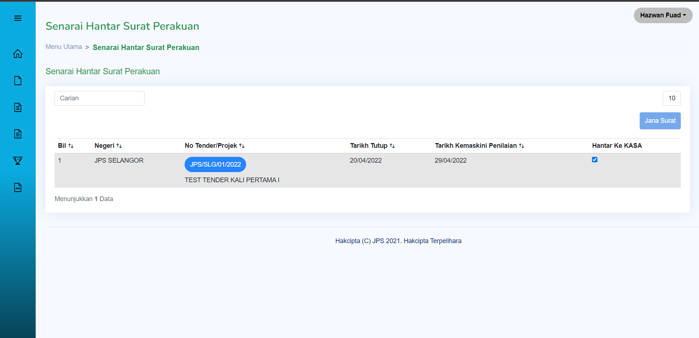

1. Contoh surat perakuan yang dijana adalah seperti berikut.

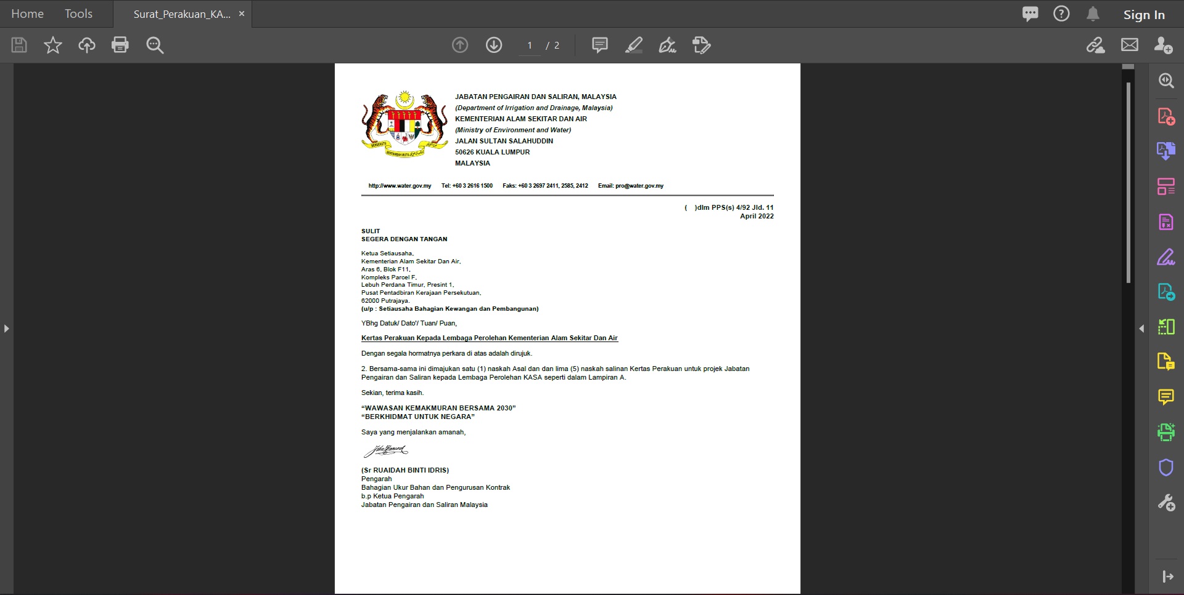

1. Untuk menjana Surat Lanjutan, tekan pada checkbox pilihan tender untuk dijana surat lanjutan, dan tekan butang Jana Surat.

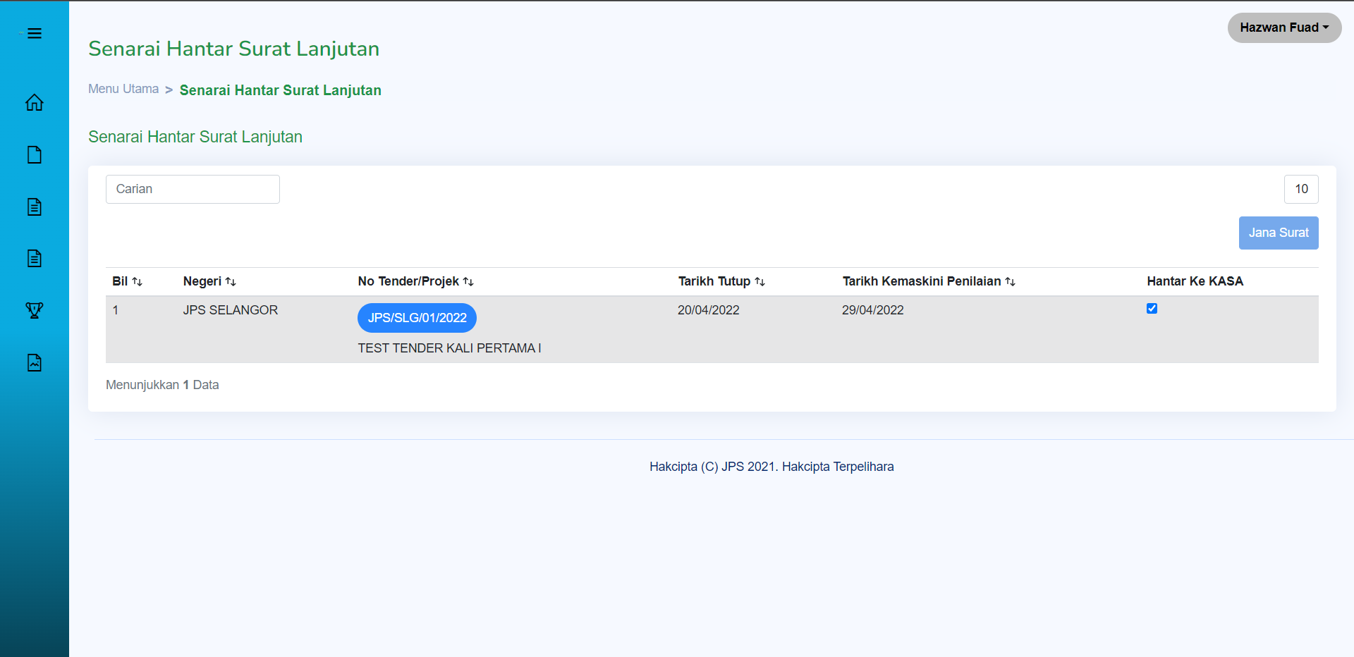

1. Contoh surat lanjutan yang dijana adalah seperti berikut.

